FAKULTET ORGANIZАCIONIH NAUKA

UNIVERZITET U BEOGRADU

KATEDRA ZA ELEKTRONSKO POSLOVANJE

Drugi domaći - sajt

Tamara Kušaković 377/18

Nevena Maksimović 29/18

Nevena Marjanović 274/18

Beograd, 2020

Sadržaj:

Opis sajta 3

Home 3

About Us 4

Works 6

Contact 8

Struktura foldera 8

# Opis sajta

Web sajt FonIT je napravljen korišćenjem HTML-a, CSS-a JavaScript-a i JQuery-a.

## Home

Sam sajt se sastoji od četiri stranice: početne stranice ili home, about us stranice, works stranice i contact stranice. Kada se otvori web browser, prvo se otvara početna stranica, koja izgleda kao na dole prikazanoj slici.



Ilustracija 1 Početna

Primećujemo da na sajtu postoji meni preko kog se klikom prelazi sa jedne stranice na drugu. Na dnu ekrana se nalazi futer. Meni i futer su fiksirani. U gornjem levom uglu se nalazi logo. Klikom na logo otvara se početna stranica. Ispod menija nalazi se slideshow koji je implementiram korišćenjem flexslidera.

<div class="flexslider">

            <ul class="slides">

                <li>

                    <img src="./img/slider-image-1.jpg" />

                </li>

                <li>

                    <img src="./img/slider-image-2.jpg" />

                </li>

                <li>

                    <img src="./img/slider-image-3.jpg" />

                </li>

            </ul>

        </div>

Funkcionalnost povremenog pomeranja slike je implementirana u javaScript-u :

$(window).load(function() {

    $('.flexslider').flexslider({

        animation: "slide",

        directionNav: false

    });

});

Na footeru se nalazi dugme koje omogućava da vidimo trenutno vreme. Ovo je javascript funkcija koja u varijabli pravi novi datum i dodeljuje mu tu vrednost da bi se ona klikom na dugme prikazala.

<button class="btn btn-info" onclick="document.getElementById('date').innerHTML=Date()">Pogledajte

                    trenutno vreme</button>

## About Us

Dizajn stranice about us prati dizajn početne stranice (kao i sve ostale stranice na našem Web sajtu). Osim menija i futera, koji su zajednički za sve stranice, na stranici about us nalazi se galerija koja simulira prikaz naših zaposlenih. Galerija je implementirana korišćenjem Jquery-ja tj. konkretno lightbox galerije.

<h1 style="margin-top: 100px; text-align: center; " class="title">Our employees</h1>

        <div class="o-nama" style="background-color: white;">

            <div class="container">

                <div class="row">

                    <div class="item">

                        <a href="img/jedan.jpg" data-lightbox="mobilni">

                            <img src="img/thumbs/jedan_tn.jpg" alt="">

                        </a>

                    </div>

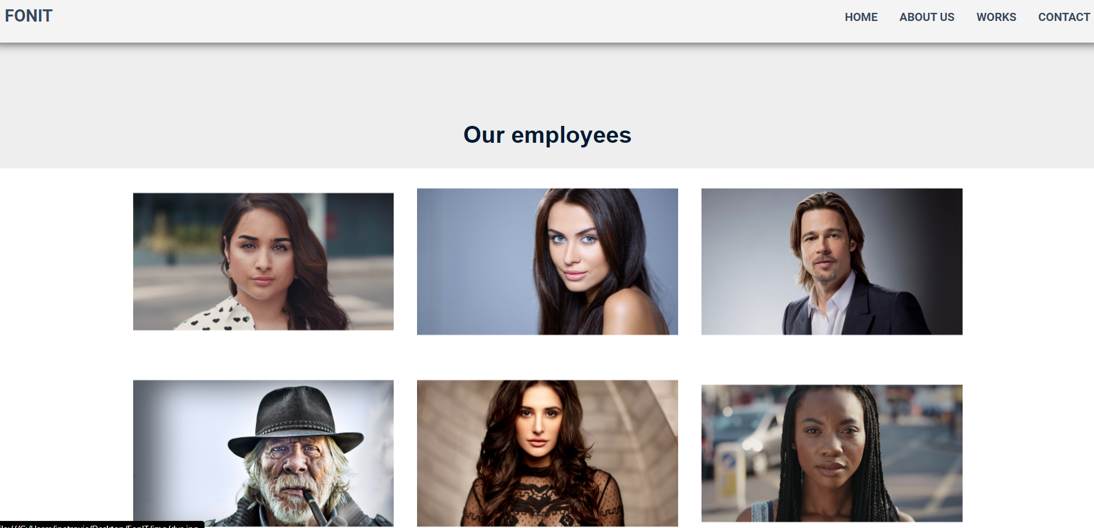

Ilustracija 2 Lokacija

Na dnu stranice nalazi se informacija o širini i visini prozora kao i srećan broj u sledećem formatu:

Sirina prozora je: 1536px, a Visina: 754px.

Tvoj srecni broj je 8

Ovo je implementirano putem javascript-a.

<div class="container">

                <div class="row">

                    <div id="sirina"></div>

                    <div id="srecni-broj"></div>

                </div>

            </div>

$(document).ready(function () {

    var w = window.innerWidth

        || document.documentElement.clientWidth

        || document.body.clientWidth;

    var h = window.innerHeight

        || document.documentElement.clientHeight

        || document.body.clientHeight;

    var x = document.getElementById("sirina");

    x.innerHTML = "Sirina prozora je: " + w + "px" + ", a Visina: " + h + "px" +".";

    var broj = document.getElementById("srecni-broj");

    broj.innerHTML = 'Tvoj srecni broj je ' + Math.floor(Math.random()*100 + 1);

});

## Works

Stranica works predstavlja stranicu na kojoj prikazujemo naše softvere koji su do sad implementirani.

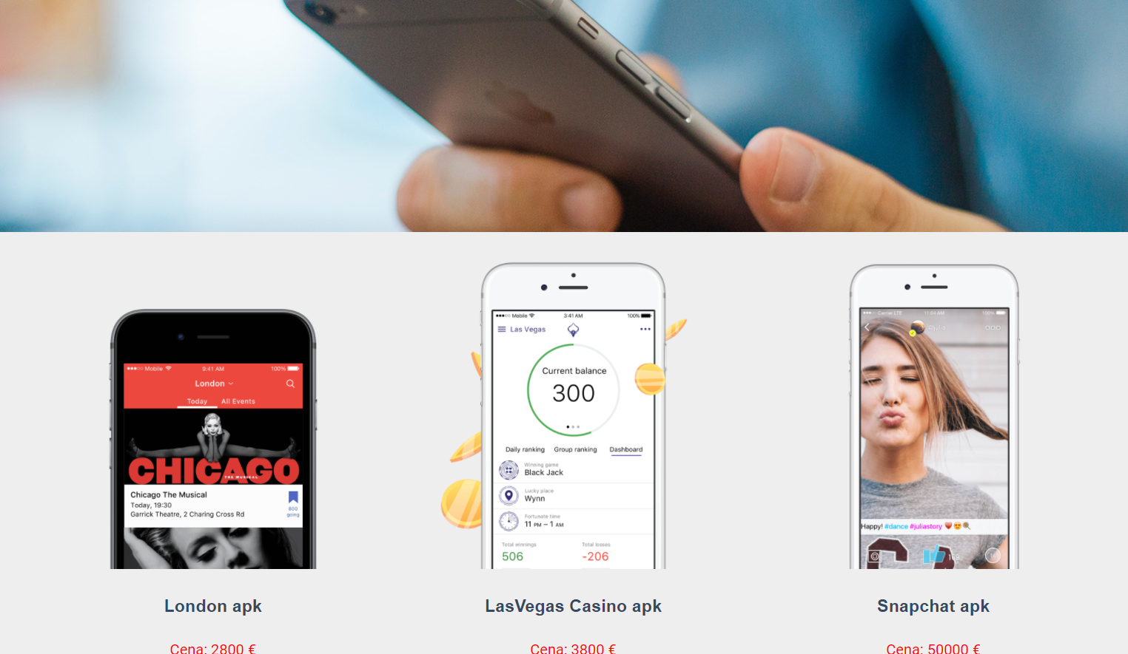

Ilustracija 3 Proizvodi

Na dnu stranice nalazi se forma za kupovinu našeg proizvoda. Validacija je urađena korišćenjem Jquery-ja. Ime ne sme biti prazno, e-mail mora sadržati @ karakter, sva polja moraju biti popunjena. Sve poruke se ispisuju na ekranu i korisnik vrlo jasno zna u čemu je problem, ako do njega i dođe.

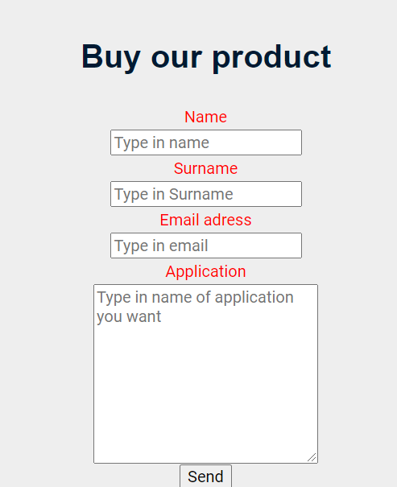

<div class="container" style="text-align: center;">

                    <form>

                        <div class="ime">

                            <div class="form-group">

                                <label class="col-sm-2" for="name" style="color: red;">Name</label>

                                <div class="col-sm">

                                    <input type="text" class="form-control" id="name" placeholder="Type in name"

                                        required="required" />

                                </div>

                            </div>

## Contact

Na kontakt formi smo implementirali google mapu putem iframe-a sa pokazivačem na našu adresu.

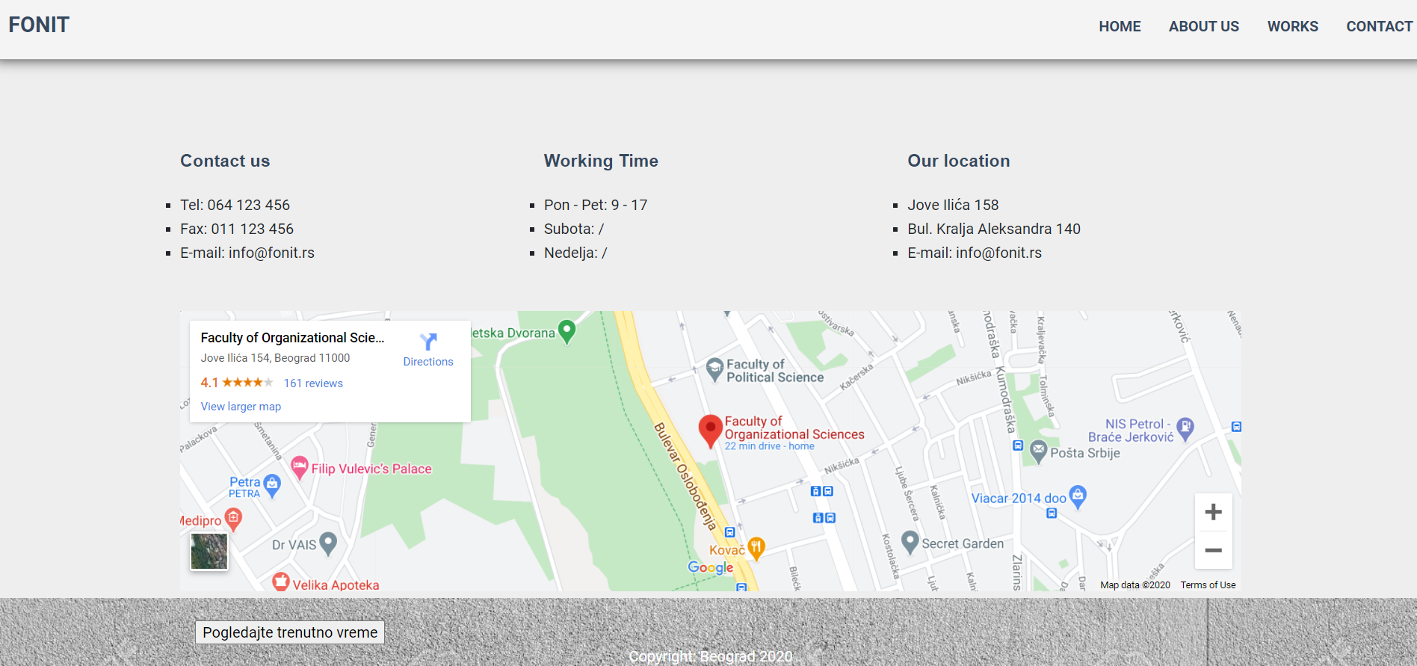

Ilustracija 4 Kontakt

# Struktura foldera

Folderi našeg web sajta imaju sledeću strukturu:

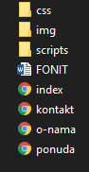

Ilustracija 5 Struktura web sajta

Takođe, bitno je napomenuti i da je ceo Web sajt responzivan za sve uređaje.